Documentación sección (sobre nosotros)

Nombre: Randall Vega González

Asignatura: Programación front end.

Profesor: Osvaldo Ramírez.

Documentación:

* Para comenzar a mostrar la documentación de este código se empezará de arriba abajo según como se ha escrito.

Primera Parte, Header:

* El header se divide en dos partes o mejor dicho, dos “div”:

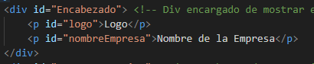

* La primera parte se encarga de mostrar el logo y nombre de la empresa en la parte superior de esta.

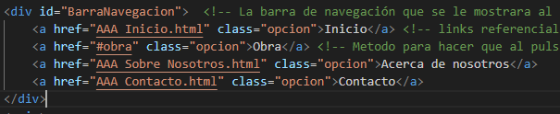

* Esta segunda parte se encarga de como bien lo dice su id, ser una barra de navegación para el usuario, en la que hacer clic sobre un enlace, este será redirigido ha otro HTML ya realizado con anterioridad.

Segunda Parte, Cuerpo:

* Esta parte, es la parte esencial de la página, a lo que el usuario accederá para en este caso obtener información sobre la empresa y su historia.

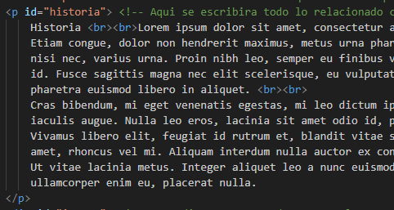

* Lo primero que se verá será la historia de la empresa, aquí hay solo un texto de tipo lore ipsum para hacerse una idea de cómo sería el resultado final.

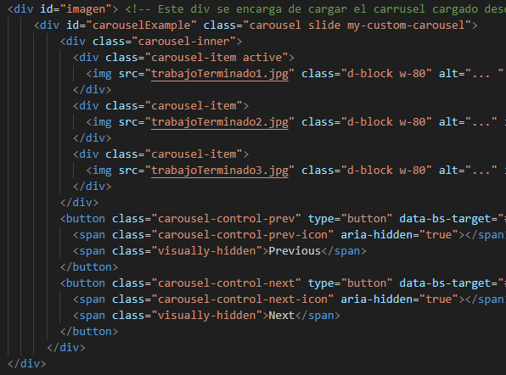

* Esta segunda parte del cuerpo del código, muestra un carrusel de imágenes que dependiendo del tamaño de la pantalla, se vera al lado del texto o debajo de este mismo.

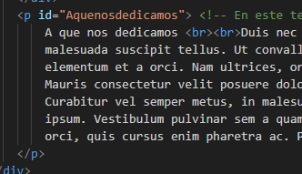

* Esta tercera y última parte del cuerpo es una explicación sencilla y formal de a qué se dedica la empresa de construcción, ya que se especificó en la reunión que querían hacerle saber a sus clientes a que es lo se dedican al completo.

Tercera parte, footer:

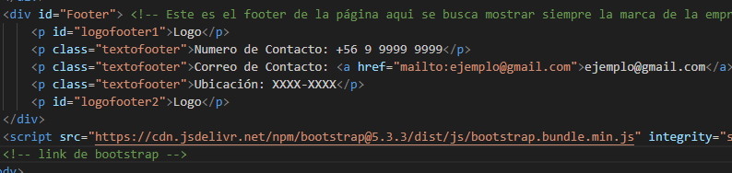

* La tercer y última parte de la página es más entendible, esta es el footer o pie de página, esta se encarga de mostrarle al usuario de la página los datos más útiles para ellos, como el número de contacto, la dirección de la empresa o su ubicación.

Imágenes del resultado:

* Header o encabezado:

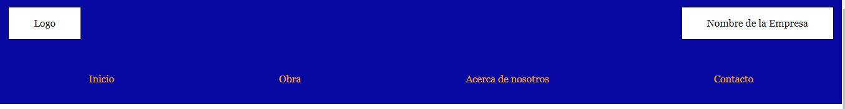

* Cuerpo de página:

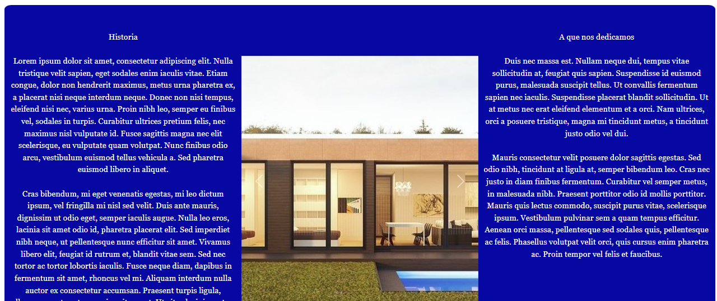

* Footer:

